Применение кинезиологических упражнений для развития мелкой моторики у детей дошкольного возраста

Всем давно известно, что речевые области головного мозга человека формируются под влиянием импульсов от пальцев рук. Это значит, чем больше ребёнок умеет, хочет и стремится делать руками, тем он умнее и изобретательнее. Ведь на кончиках пальцев - неиссякаемый источник творческой мысли, который питает мозг ребёнка. Вся история развития человечества доказывает, что движения руки тесно связаны с речью. На протяжении всего раннего детства чётко выступает эта зависимость - по мере совершенствования мелкой моторики идёт развитие речевой функции. Функция руки и речь развивается параллельно. Естественно, это должно использоваться в работе с детьми - и с теми, у которых развитие речи происходит своевременно, и особенно с теми, у которых имеются различные нарушения речи. Совершенствование мелкой моторики - это совершенствование речи.
Одним из составляющих элементов такой работы является кинезиологическая коррекция.
Кинезиология - наука о развитии умственных способностей посредством определённых двигательных упражнений. Эти упражнения позволяют создать новые нейронные сети и улучшить межполушарное взаимодействие, которое является основой развития интеллекта.
Дети улучшают навыки мелкой моторики, тем самым оказывая положительное влияние на развитие речи, делают это следующими способами:

Упражнение 1.
«Кулак - ладонь». Обе руки лежат на столе или на коленях ладонями вниз, одна сжата в кулак. Одновременно кулак разжать, а другую ладонь сжать в кулак. Смена позиций повторяется. По мере усвоения упражнения можно ускорять.

Вот - ладошка, вот - кулак!
Всё быстрее делай так. 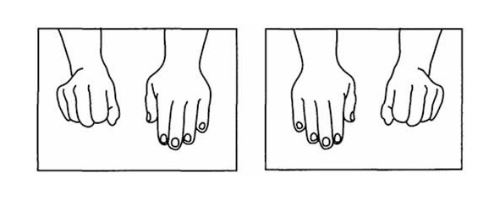

Упражнение 2.
«Кулачки – ладошки в воздухе». Упражнение по типу предыдущего, но обе руки расположены вертикально и движения происходят удерживая руки на весу.
Упражнение 3.
«Кулак кольцо». Одновременно двумя руками руки совершают следующие действия: кулак - кольцо (большой и указательный пальцы), кулак - кольцо (большой и средний пальцы), кулак - кольцо (большой и безымянный пальцы), кулак - кольцо (большой палец и мизинец), затем в обратном направлении.
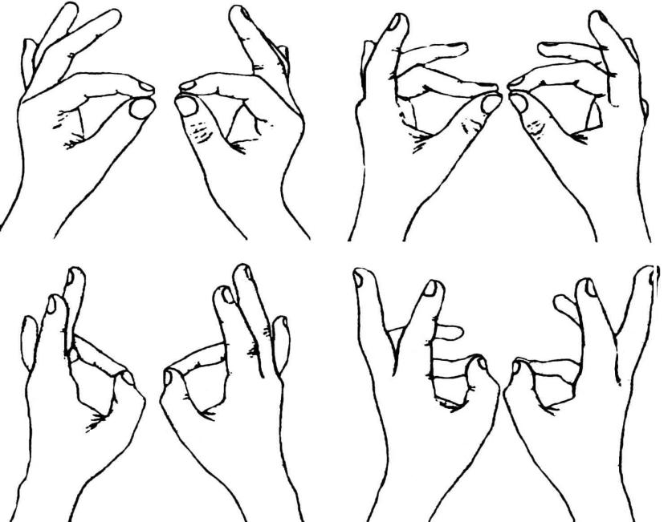

Упражнение 4.
«Кулак - ребро - ладонь» («Лягушка»). Три положения руки последовательно сменяют друг друга: кулак (ладонь вниз), ладонь ребром, ладонь вниз.
Лягушка (кулак) хочет (ребро) в пруд (ладонь),
Лягушке (кулак скучно (ребро) тут (ладонь)!
Упражнение 5.
«Лайк – кольцо». Одна рука – в кулаке, большой палец вверх (лайк), вторая рука - кольцо из большого и указательного пальца, хлопок, поменяйте положение рук с «точностью до наоборот».

Упражнение 6.
«Лесенка». Для этого упражнения нужны большой и указательный пальцы на обеих руках. Соединяем большой палец с указательным (кончиками), затем вторые пары соединяем, а первые разъединяем, получается, как будто пальцы шагают по ступенькам.

Упражнение 7.
«Лезгинка». Левую руку сложите в кулак, большой палец отставьте в сторону, кулак разверните пальцами к себе. Правой рукой прямой ладонью в горизонтальном положении прикоснитесь к мизинцу левой.

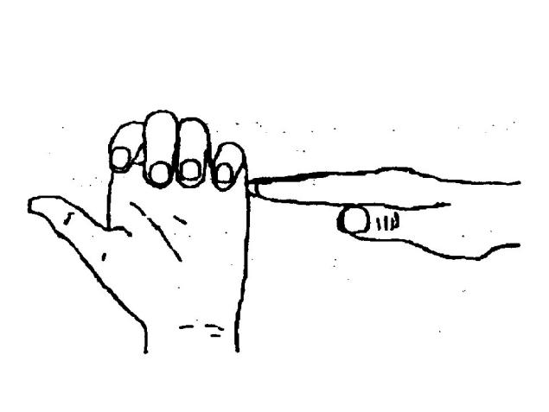
Графомоторный планшет
Графомоторный планшет трафарет лиминированный формата А4, что обеспечивает возможность многоразового использования карточки с образцом. Это способствует формированию у детей чувства успешности, уверенности в своих действиях и получения положительных эмоций от выполненной работы.
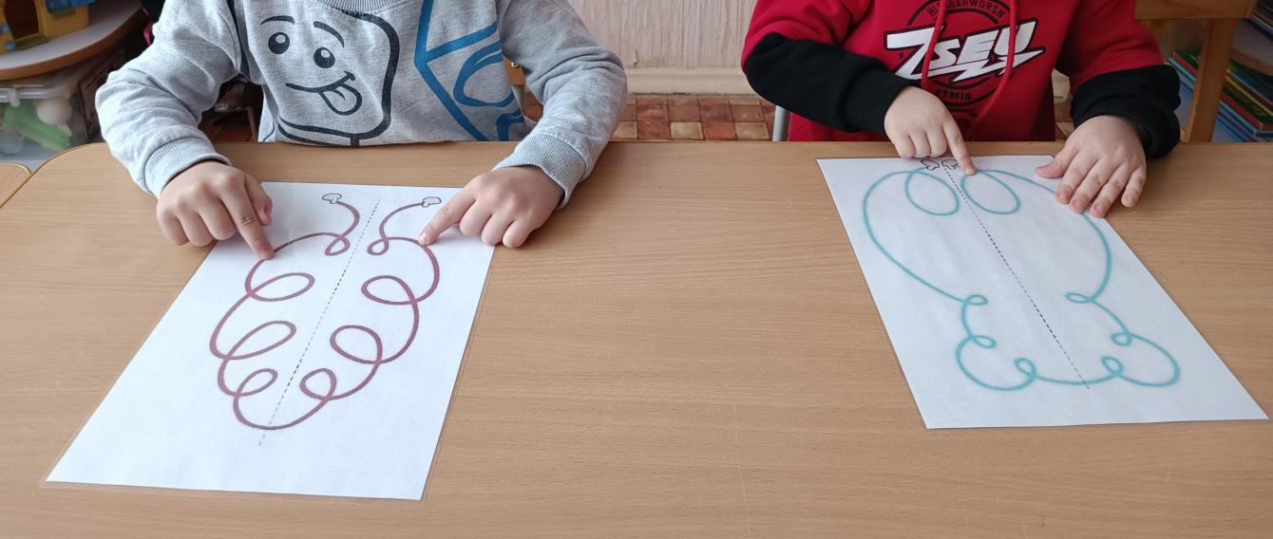
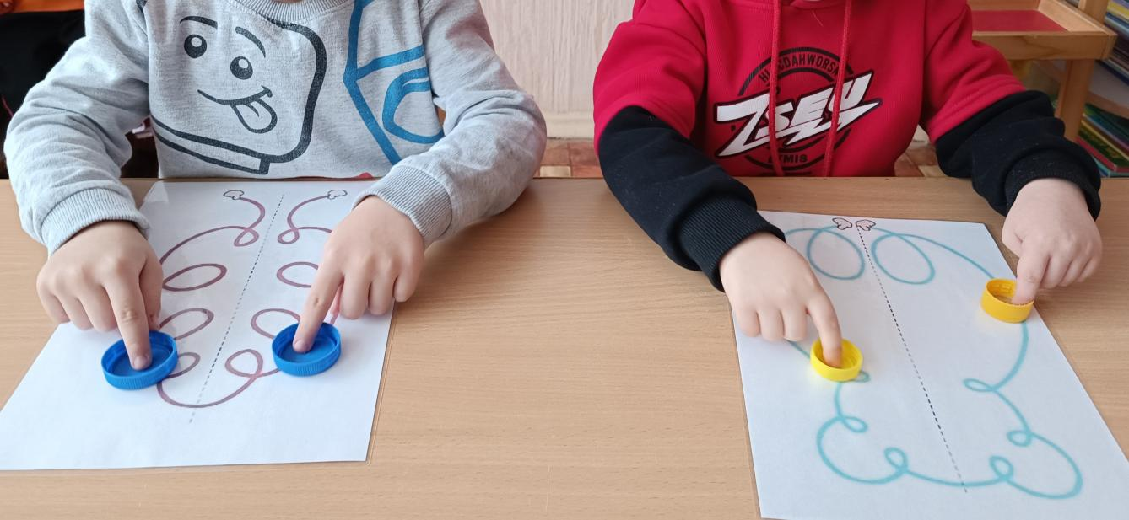

Предложенные задания имеют разную степень сложности: «Лабиринты для рук». Ребёнку предоставляется возможность пройти по предложенным маршрутам сначала пальчиками, а затем продублировать их маркером, карандашом.
«Межполушарные прописи, раскраски». Принцип работы заключается в том, чтобы обрисовывать по очертаниям рисунка двумя руками одновременно. Если сразу не получается, то сначала одной рукой, потом второй, а и потом двумя.
Самостоятельное изображение геометрических фигур, простейших сюжетов и последующей их штриховкой в разных направлениях.
Автоматизация звуков с применением межполушарных карточек.
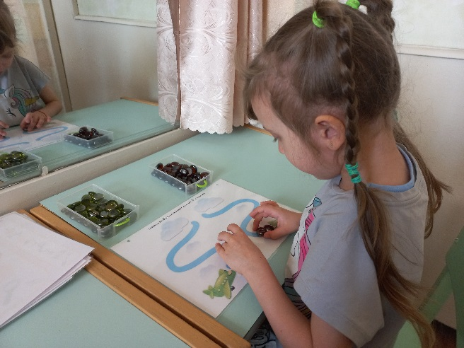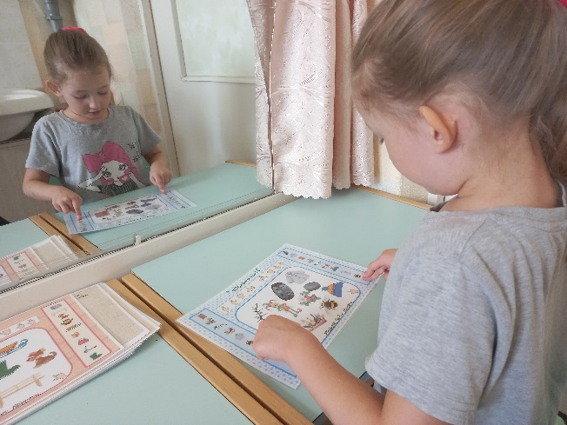
Литература
- Крупенчук О.И., Воробьёва Т.А. Исправляем произношение: Комплексная методика коррекции артикуляционных расстройств. - СПб.: Издательский Дом «Литера», 2020. - 96 с.: ил. - (Серия «Уроки логопеда»).
- Лурия Александр. Основы нейропсихологии. СПб.: Питер, 2022. (Серия «Мастера Психологии», 2022.
- Марычева О. И., Габараева К. А. Гимнастика для ума. Сборник упражнений для активизации умственной деятельности. [Текст] / под ред. Рябовой О. А. – Карпогоры, 2020. – 20 с
- Трясорукова Т.П. Развитие межполушарного взаимодействия у детей: пальчиковый фитнес: рабочая тетрадь (Т.П. Трясорукова. - Ростов н/Д: Феникс, 2021. - 38с.: ил. - (Школа развития).

